Protocolo C. Alicuotado desde placa.

**Disposición del deck**

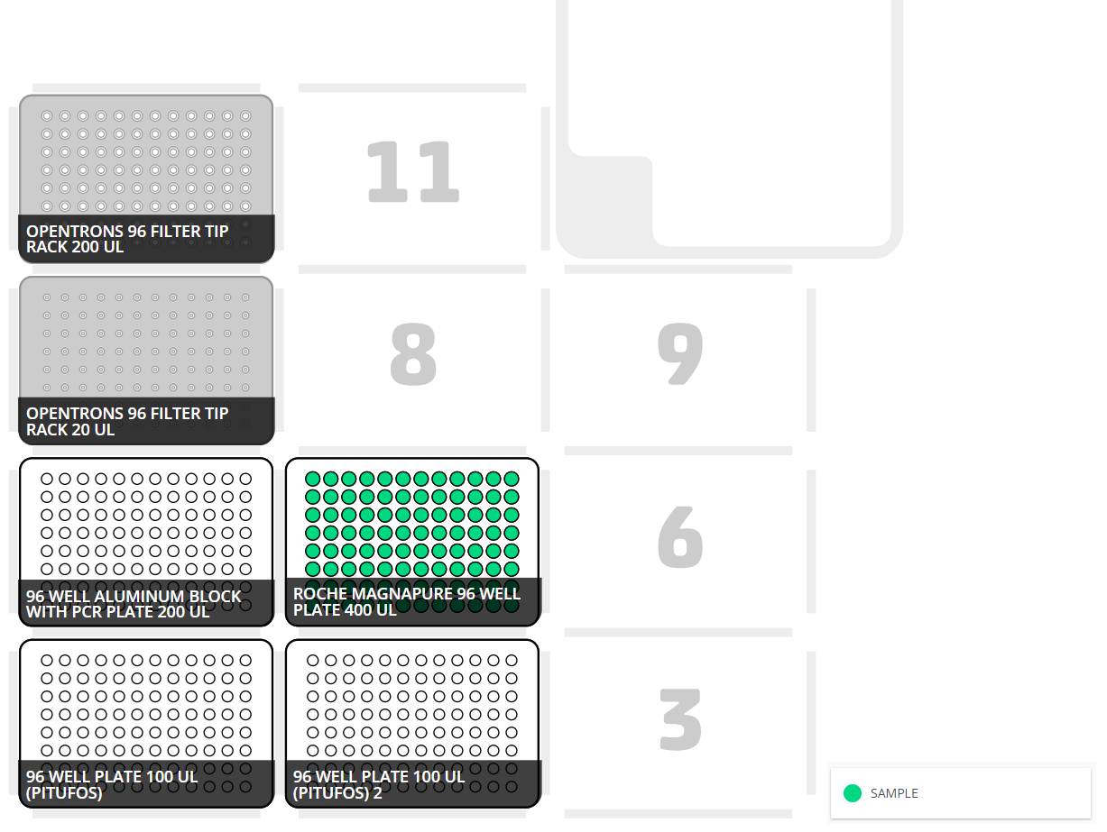

**Observaciones iniciales**

Los pitufos deberán situarse sobre las placas en los slots 1 y 2 empezando en la primera columna y dejando una columna de separación entre cada tira de ellos. Es importante que la placa con los pitufos quede correctamente situada lo más a la izquierda posible en el slot del deck para respetar la calibración del robot.

**Variables editables del protocolo**

* **NUM_SAMPLES.** Número de muestras presentes en la placa de elución (slot 5).
* **VOLUME_PCR_SAMPLE.** Volumen en μL que será transferido de cada una de las muestras a los pocillos de la placa PCR (slot 4).
* **VOLUME_ARCHIVE_SAMPLE.** Volumen en μL que será transferido de cada una de las muestras a los pitufos destinados al archivo (slots 1 y 2).
* **PCR_PLATE_COL_OFFSET.** Número de columnas que serán ignoradas en la placa PCR (no se ignorarán en los pitufos), si su valor fuese *2* se comenzarían a dispensar las eluciones a partir de la tercera columna de la placa PCR. Para una ejecución normal su valor debe ser *0*.
* **PAUSE_ON_PCR_READY.** Si el valor de esta variable es *True* se pausará la ejecución del programa al terminar el paso a la placa PCR y antes de empezar con el paso a los pitufos del archivo. Si no se desea que ocurra esta pausa su valor deberá ser *False*.
* **PHOTOSENSITIVE.** En función de esta variable se encenderán o no las luces durante la ejecución del protocolo. Cuando se trabaje con reactivos fotosensibles deberá tener el valor *True*, en caso contrario su valor deberá ser *False*.

**Pasos del protocolo**

* **PASO 1. *Transferir muestras a la placa PCR.***
  + Por cada columna (8 muestras):
    - Se recogen 8 puntas (20 μL).
    - Se mueven 5 μL de la placa de elución a la placa PCR.
    - Se tiran las 8 puntas.
* **PASO 2. *Transferir muestras a los pitufos.***
  + Por cada columna (8 muestras):
    - Se recogen 8 puntas (200 μL).
    - Se mueven 95 μL de la placa de elución a los pitufos.
    - Se tiran las 8 puntas.